Com calcular l’Índex de Hirsch per l’ISI Web of Knowledge

1) Anem al ISI Web of Knowledge, http://www.accesowok.fecyt.es/login/

2) Seleccionem la base de dades Web of Science.

3) Cerquem l’autor. A la pestanya “Author” escrivim el nom de l’investigador en la forma: gonzalez jm, sense accents i amb les inicials juntes. Si el cognom és compost, p.ex. perez-gomez, cal escriure perez$gomez.
En molts casos el mateix nom correspon a diferents investigadors, i cal individualitzar-los amb la pestanya “Topic”.

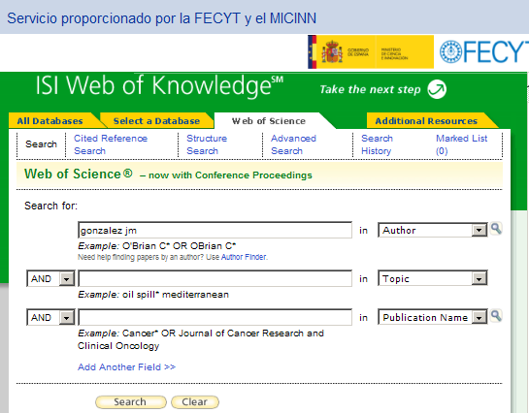

4.) A la pantalla de resultats cliquem l'icona:

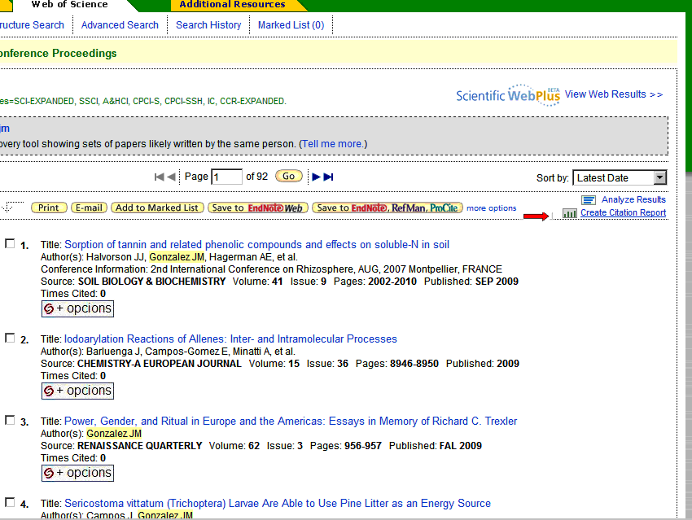

Dins de l’informe de cites ens hem de fixar en l’índex h.
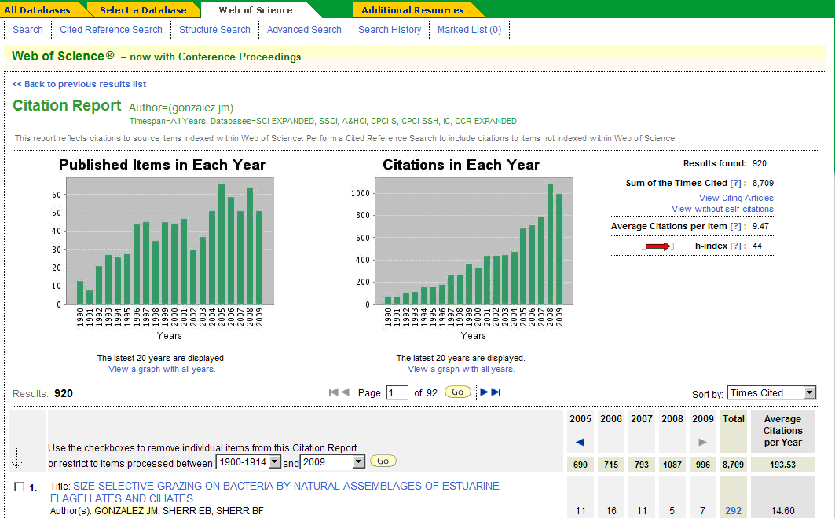

En aquest cas l’índex és 44. Si seguim la llista d’articles, de major a menor cites, trobarem una línia verda horitzontal que divideix les cites. A l’exemple el trobarem a la pàgina 5, ens indica que l’article, que en aquest cas ocupa la posició 44, es l’últim que té un nombre de cites igual o superior al seu ordinal.

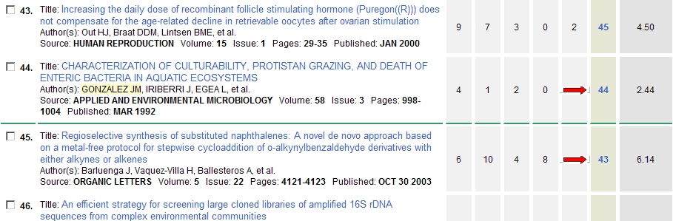

Així doncs, l'article 44 té 44 cites, en canvi l'article 45 només en té 43. Per tant l'autor té 44 articles que són citats com a mínim 44 cops cadascun.

L'índex h també pot ser aplicat a la llista d'articles d'un grup de recerca, una institució, un país, una revista i també a un llistat d'articles sobre un tema concret.

A la pantalla d'informe de cites de Web of Science trobem una ajuda de l'índex h.

